**Хромович Викторыя Стефанова (Hromowicz Stefan)**

15 октября 1805 г – крещение (НИАБ 136-13-894, лист 58, №47/1805-р (ориг)).

**НИАБ 136-13-894:** Лист 58. **Метрическая запись №47/1805-р (ориг).**

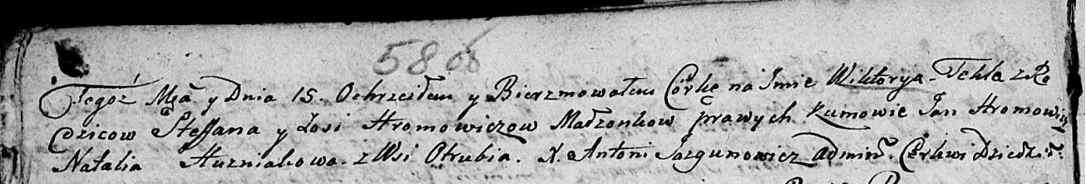

Дедиловичская Покровская церковь. 15 октября 1805 года. Метрическая запись о крещении.

Hromowiczowna Wiktoryja Tekla – дочь родителей с деревни Отруб.

Hromowicz Stefan – отец.

Hromowiczowa Zosia – мать.

Hromowicz Jan – кум.

Huzniakowa Natalia – кума.

Jazgunowicz Antoni – ксёндз.